PRESSEINFORMATION
Ulm, 14. September 2022

425 Jahre: Gold Ochsen feiert „Ju-BIER-läum“
Großes Brauereifest am 1. und 2. Oktober 2022

Das Jubiläumsjahr von Gold Ochsen nähert sich in großen Schritten seinem Höhepunkt: dem großen Brauereifest am ersten Oktoberwochenende. Am Samstag, den 1. Oktober 2022, von 14 bis 23 Uhr, und Sonntag, den 2. Oktober, von 10 bis 16 Uhr, ist jeder herzlich eingeladen, auf dem Gelände der Brauerei gemeinsam mit den Mitarbeiterinnen und Mitarbeitern auf die 425-jährige Tradition anzustoßen – der Zugang zu den Festlichkeiten erfolgt über die Keplerstraße 40, 89073 Ulm. Gefeiert wird zünftig und ganz wie in alten Zeiten. Neben den vielfältigen Bierspezialitäten und alkoholfreien Erfrischungen von Gold Ochsen gibt es Ochs am Spieß und zahlreiche weitere kulinarische Schmankerl, die sich an den in der gesamten Ladestraße aufgereihten Biertischgarnituren in geselliger Runde genießen lassen. Die musikalische Unterhaltung übernehmen verschiedene Musikvereine der Region, für die eine große Bühne bereitsteht. Gleichzeitig können Besucher bei einem Rundgang gezielt Einblick in den Brauereialltag nehmen. Für noch mehr Vorfreude sorgt nicht nur eine Anzeigenkampagne mit vor Ort einlösbaren Gutscheinen für Bier oder alkoholfreie Getränke, sondern auch die Jubiläumswebsite https://425-jahre.goldochsen.de, die mit spannenden Fakten zur Unternehmensgeschichte und einem wöchentlichen Gewinnspiel aufwartet.

Kulinarisch und musikalisch für jeden was dabei
Neben dem unverzichtbaren Ochs am Spieß durch den Cateringservice vom Landhaus Noller werden zwei weitere, in der Region beliebte Gastronomen das Speisenangebot abrunden: Beim illerbuben Foodtruck brutzeln leckere Burger auf dem Grill, während das Team von Burger mit der beliebten Feuerwurst einheizt. Darüber hinaus bringen verschiedene Musikvereine die Gäste auf den Bierbänken zum Schunkeln. Am Samstag macht der Albkapelle Musikverein Dettingen e.V. von 14 bis 17 Uhr den Auftakt, gefolgt vom Musikverein Eintracht Schnittlingen e.V. (17 bis 20 Uhr) und von der Schützenkapelle Holzheim (20 bis 23 Uhr). Der Frühshoppen am Sonntag ab 10 Uhr wird vom Musikkapelle Westerheim e.V. begleitet und im Anschluss lässt der Musikverein Wiblingen e.V. das Fest bis 16 Uhr freudig ausklingen.

Einen Blick hinter die Kulissen der Brauerei werfen
Bei einem „Einbahnstraßen“-Rundgang durch die Brauerei können sich die Besucher von der natürlichen Herstellung der Gold Ochsen Biere ein eigenes Bild machen. Zu den Stationen zählen unter anderem das Sudhaus – die sogenannte „Küche“ der Brauerei, der Gärkeller, in dem innerhalb von vier bis sechs Wochen die verschiedenen Gold Ochsen Bierspezialitäten reifen, der Image-Film der Brauerei sowie ein Film zum Thema „Abfüllung“ auf der Aussichtsplattform „Skywalk“.
Vorfreude ist die schönste Freude: Biergutscheine und Jubiläumsquiz
Es lohnt sich bereits im Vorfeld, die Augen aufzuhalten, da das Jubiläumsfest von einer Anzeigenkampagne mit Getränkegutscheinen zum Ausschneiden begleitet wird, die dann vor Ort eingelöst werden können. Darüber hinaus darf an dieser Stelle natürlich auch der Hinweis auf die frisch aus der Taufe gehobene Jubiläumswebsite nicht fehlen: Wer sich die Wartezeit aufs große Fest verkürzen möchte, wird unter https://425-jahre.goldochsen.de Schritt für Schritt durch die geschichtlichen Meilensteine aus 425 Jahren Ulmer Braukunst geführt – mit vielen spannenden Details zum Volksgetränk Bier und Trinkkultur. Außerdem erscheint dort jeden Montag eine neue Gewinnspielfrage zu verschiedenen Themen. Verlost werden je Frage fünf limitierte Jubiläumskrüge und fünf Partyfässer.

Bildmaterial
Bildmaterial finden Sie in unserem Medienportal press-n-relations.amid-pr.com zum Download (Suchbegriff „Brauereifest 2022“). Selbstverständlich schicke ich Ihnen die Dateien auch gerne per E-Mail zu. Kontakt: rh@press-n-relations.de

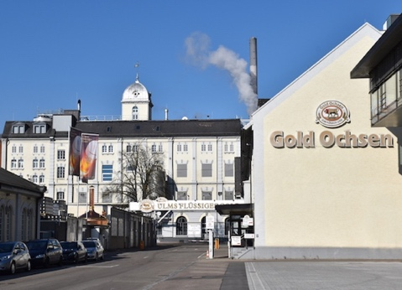 | 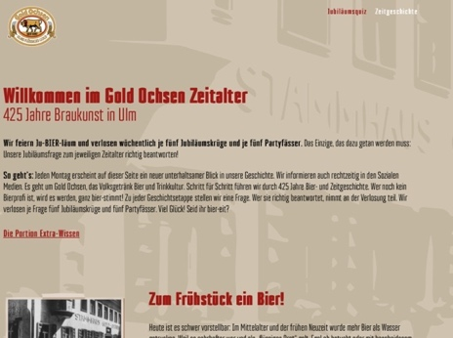 | 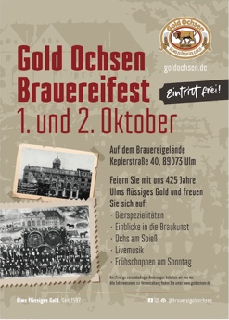
Zum Ju-BIER-läum am ersten Oktoberwochenende verwandelt sich die Ladezone der Brauerei Gold Ochsen in der Ulmer Keplerstraße 40 in einen großen Festplatz. | 425 Jahre Ulmer Braukunst sind auf der Jubiläumswebsite kompakt und unterhaltsam aufbereitet. | Besucher können sich auf ein vielfältiges Programm freuen – der Eintritt zum Brauereifest ist frei.

Weitere Informationen:  Brauerei Gold Ochsen GmbH  Frank U. Schlagenhauf  Veitsbrunnenweg 3-8, D-89073 Ulm  Tel.: +49 731 164-117  Fax: +49 731 164-208  fschlagenhauf@goldochsen.de  https://goldochsen.de | Presse- und Öffentlichkeitsarbeit:  Press’n’Relations GmbH  Rebecca Horn  Magirusstraße 33, D-89077 Ulm  Tel.: +49 731 96 287-15  Fax: +49 731 96 287-97  rh@press-n-relations.de  https://press-n-relations.com

Brauerei Gold Ochsen
Die Brauerei Gold Ochsen wurde 1597 gegründet und befindet sich seit 1867 in Familienbesitz. Rohstoffe aus der Region, die Kombination neuester Brautechnik mit konventionellen Brauverfahren sowie modernste und energiesparende Abfülltechnik liefern das Fundament des Unternehmenserfolgs und haben über die Jahre nachhaltig zur Ausdehnung des Absatzgebiets beigetragen. Dieses erstreckt sich mittlerweile von Ulm ausgehend auf den Schwarzwald, das Hohenloher Land und Bayerisch Schwaben über das Allgäu bis zur Bodenseeregion. Das Sortiment der Traditionsbrauerei, die sich eng mit dem Standort Ulm verbunden sieht, reicht vom feinherben Pils über die verschiedenen Kellerbiere bis hin zu vielfältigen Hefeweizen-Spezialitäten. Weitere Informationen erhalten Sie auf https://goldochsen.de.

